SPECIFIKACE PRACÍ
pro podlimitní veřejnou zakázku zadávanou ve zjednodušeném podlimitním řízení dle ustanovení
§ 53 zákona č. 134/2016 Sb., o zadávání veřejných zakázek

„Lezecká stěna pro lezení na obtížnost a rychlost - Brno“

Popis umístění
Stěna bude umístěna do průmyslové haly, která je řešena jako betonový skelet s vyzdívkami. Základy jsou betonové. Hala není podsklepena. Hlavní loď je zastřešena betonovou deskou ve tvaru kruhové úseče doplněnou táhly.
Vlastní prostor lezecké stěny je vytvořen předělením hlavní lodi průmyslové haly (včetně ukončení jeřábové dráhy před předělem) dělící příčkou a úpravou přilehlých obslužných galerií a navazujících obslužných schodišť. V čele hlavní lodi je galerie využita jako další tréninkový koridor s menší využitelnou výškou. Stávající osvětlení i odvětrání haly okny je zachováno.

Rozměry prostoru lezecké stěny
Prostor budoucí lezecké stěny je vymezen půdorysnými rozměry 27,5 x 12,3 m a maximální výškou haly 16,3 m.
Stávají stav, resp. stavební dokumentace haly, kde bude stěna umístěna viz samostatné přílohy:
  - Příloha č. 3.B – Půdorys celek Brno 1NP
  - Příloha č. 3.C – Půdorys výřez 1NP
  - Příloha č. 3.D – Půdorys výřez 2NP
  - Příloha č. 3.E – Řez A-A

Prostor umožňuje vybudování cca. 905 m² lezeckých stěn. Profily stěn musí být navrženy následovně.
Stěna pro sportovní lezení s velmi převislými profily - převislost 8,3 m. Celková plocha cca. 255 m².
Stěna pro sportovní lezení s mírně převislými profily - převislost maximálně 1 až 2 m. Celková plocha cca. 225 m².
Stěna pro sportovní lezení s kolmými a ukloněnými profily. Celková plocha cca 290 m².
Stěna pro rychlostní lezení minimálně 2 linie dle regulí IFSC pro variantu 15m výšky. Celková plocha cca. 135 m².
Součástí dodávky zhotovitele stěny je vypracování 3D modelu tvaru stěny. Finální tvar stěny musí být schválen zadavatelem.
Nosnou konstrukci lezecké stěny budou tvořit vodorovné výměny a svislé hlavní příhradové nebo prosté nosníky vzdálené od sebe cca. 1,25m. Pasy nosníků budou tvořit dřevěné hranoly a výplňové pruty – šikmé diagonály z dřevěných hranolů. Jednotlivé příhradové nosníky budou vzájemně spojené jednak horizontálními nosníky, jednak záklopem pískovanou překližkou tl.18 mm z čela a po stranách celé konstrukce. Opláštění slouží jako plocha lezecké stěny. Její spolupůsobení není uvažováno.
Spoje dřevěných konstrukcí zejména výplňových prutů tj. diagonál a svislic musí vyhovovat platným normám viz níže.
Detaily spojů a způsob kotvení ke konstrukci haly musí být navrženy tak, aby odpovídaly způsobu namáhání těchto spojů.
Při výrobě a montáží dřevěných konstrukcí je nutné se řídit níže uvedenými platnými normami:
ČSN 73 2810 Provádění dřevěných konstrukcí
ČSN 73 3150 Tesařské práce stavební, a jiné další související s prováděnými pracemi.
ČSN EN 12572-1 Umělé lezecké stěny

Plášť stěny bude tvořen dvěma typy povrchů.
Povrch stěn pro sportovní lezení (celkem cca. 770 m²)
Březovou překližkou multiplex síla min. 18 mm.
Desky budou opatřeny přesným rastrem otvorů pro upevnění lezeckých chytů. Otvory musí mít naprosto přesnou rozteč (viz níže). Každý otvor bude osazen plechovým pouzdrem se závitem M10.
Desky budou vrtány a formátovány pomocí CNC technologie. Rastr otvorů je specifikován na níže uvedeném výkresu. Přesné rozteče otvorů musí být zhotovitelem garantovány.
Povrch desek bude tvořen epoxidovým nátěrem se vsypem skleněného granulátu průměr zrna 400-600 ųm. Finální odstín RAL bude upřesněn zadavatelem.
Desky musí být naprosto přesně spasovány (max. tolerovaná šířka spáry mezi deskami je 2 mm).
Nepřipouští se tmelení spár mezi deskami.
Desky musí být certifikovány dle ČS EN 12572-1.
Uchazeč předloží vzorek desky ( min. rozměr vzorku 20x20 cm) a certifikát. Vzorek bude opatřen finálním povrchem a minimálně jedním otvorem pro upevnění lezeckého chytu včetně ocelového pouzdra.

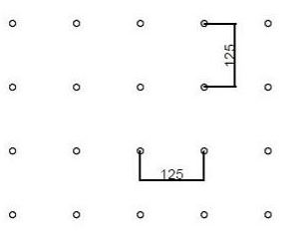
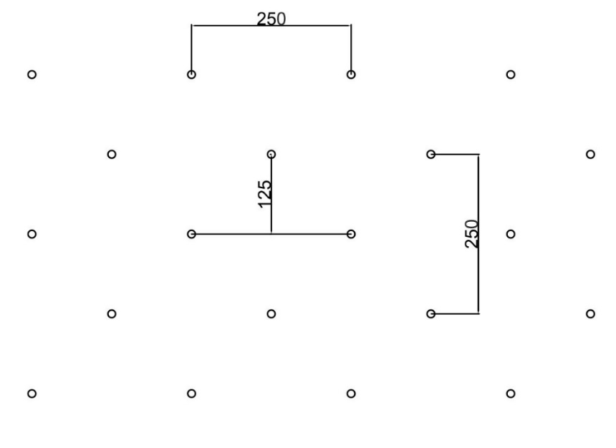
Povrch stěn pro rychlostní IFSC lezení (celkem cca.135 m²) musí splňovat regule IFSC. Přesný odstín RAL určí zadavatel. Uchazeč předloží vzorek desky ( min. rozměr vzorku 20x20 cm). Vzorek bude opatřen finálním povrchem a minimálně jedním otvorem pro upevnění lezeckého chytu včetně ocelového pouzdra.

Jistící body postupové jistící body vratné jistící body musí splňovat požadavky ČSN EN 12572. Materiál galvanicky zinkovaná ocel. Zhotovitel předloží certifikát připojení jistícího bodu ke konstrukci. Součástí dodávky je provedení zátěžové zkoušky jistících bodů dle ČSN EN 12572. Součástí dodávky budou i expresky v jednotlivých jistících bodech min. nosnost 22 kN a řetězový bezpečnostní prvek min. průměr 8 mm ve vratných bodech. Spodní karabiny ocelové.
Na stěně pro lezení na rychlost budou instalovány dvě ocelové konzole pro instalaci samojistícího zařízení.
Vybavení stěny na rychlost součástí dodávky budou dva profily pro lezení na rychlost dle platné technické specifikace IFSC, včetně konzolí pro uchycení samojistících navijáků, dvou sad originálních normovaných chytů namontovaných na jedné dráze a nainstalované tréninkové časomíry DEEPRON SCEV1 od výrobce schváleného mezinárodní federací IFSC.
Specifikace chytů – přesná specifikace viz Příloha č. 3.A – Chyty a struktury

